# 

**Kravspecifikation  
 Requirement Specification**

Inlämning av Iteration **3**

*\*\*Ersätt “X” med aktuellt iterationsnummer\*\**

**Grupp 32B**

***\*\*Ersätt “XXY” med ert gruppnamn\*\****

**Aktiva gruppmedlemmar denna inlämning**

| **NAMN** | **EPOSTADRESS** |
| --- | --- |
| Victor Östergren | vios4161@student.su.se |
| Markus Ström | mast5120@student.su.se |
| Liam Van Doorn | liva4190@student.su.se |
| Andreas Johansson | anjo9645@student.su.se |
|  |  |

**1. Intressentkrav / Stakeholder Requirements (kravtyp: STK)** **3**

1.1 Affärsbeskrivning / Business description 3

1.2 Insamling / Elicitation 3

1.2.1 Insamling / Elicitation för Iteration 1 4

1.2.2 Insamling / Elicitation för Iteration 2 4

1.2.3 Insamling / Elicitation för Iteration 3 4

1.2.4 Insamling / Elicitation för Iteration 4 4

1.3 Förhandling / Negotiation – Ackumulerad Konflikttabell 4

1.3.1 Förhandling / Negotiation för Iteration 1 4

1.3.2 Förhandling / Negotiation för Iteration 2 4

1.3.3 Förhandling / Negotiation för Iteration 3 5

1.3.4 Förhandling / Negotiation för Iteration 4 5

1.3.5 Ackumulerad konflikttabell 5

1.4 Validering / Validation 6

1.4.1 Validering / Validation för Iteration 2 6

1.4.2 Validering / Validation för Iteration 3 6

1.4.3 Validering / Validation för Iteration 4 6

**2. Icke-funktionella krav / Non-functional requirements (kravtyp: NFR)** **7**

2.1 Dokumentation av de icke-funktionella kraven 7

**3. DDRE-aktiviteten** **8**

3.1 DDRE-aktiviteten 8

3.2 DDRE-källorna 8

3.2.1 Källa 1 8

3.2.2 Källa 2 8

3.2.3 Källa 3 9

3.2.4 Källa 4 9

3.2.5 Källa 5 9

3.2.6 Källa 6 9

3.2.7 Källa 7 10

3.2.8 Källa 8 10

**4. Mål, delmål / Goals, subgoals (kravtyp: GOA), Medel / Means (kravtyp: MEA)** **11**

4.1 Beskrivning av (högnivå)affärsmålen 11

4.2 Målmodelleringsaktiviteten 11

4.3 Målmodellen/-erna / The goal model(s) 11

4.4 Dokumentation av mål, delmål, medel i Accessverktyget 11

# **1.** **Intressentkrav / Stakeholder Requirements (kravtyp: STK)**

## **1.1** **Affärsbeskrivning / Business description**

**Infoga här er partnergrupps affärsbeskrivning.**

Grupp 31A

Alva Forsling alva.forsling@gmail.com

Fanny Kleineman fannykleineman@gmail.com

Tilde Lindner tilde.lindner7@gmail.com

Isabella Sonnerup isabella.sonnerup@gmail.com

Iteration 0: StockholmsTuren AB

Core Business Functions:

**1. Recruiting tour guides**

**2. Tour planning logistics**

**3. Collect and manage bookings**

**4. Transportation Service**

**5. Customer Service**

We recruit tour guides with at least 2 years of experience in the field. Our guides must be fluent in Swedish, English, and preferably another language to ensure that tourists receive the best possible experience in their native language. Multilingual guides allow the company to cater to a diverse clientele. Furthermore, our recruits must be open to flexible schedules, including occasionally working at nighttime and on the weekends. While recruiting we look for outgoing employees who can easily adapt to different social and cultural settings to ensure the best possible experience for international tourists.

We manage all logistical aspects of the tours, ensuring each tour runs smoothly and according to schedule. Each tour has a set duration and price, so our customers can make a well-informed decision regarding which tour to choose. The duration for each tour varies, the range we offer starts from 2 hours to a full-day excursion. We provide popular tours including, but not limited to, celebrity tours, medieval tours and ghost walks. The diversity of these tours allows us to appeal to various segments of the tourist market.

While managing our bookings we strive to make it easy for our customers, thus they can book a tour via our website or app. Our customers can book a tour that fits their interests and their schedule. Based on their chosen preferences they will be paired with a suitable tour guide. We are immediately notified when a new booking has been placed and we register the customer information and payment method automatically to guarantee a seamless booking experience for our customers.

We provide transportation service for tours requiring it, like our celebrity bus tour, to ensure our customers are transported comfortably between each location. We allocate a tour bus to said tour when needed. To provide our customers with a trouble-free experience, we make sure to create detailed plans of the route.

If the customers have any questions regarding booking, cancellation or other tour details they are free to contact our customer service during all hours of the day via our app. After the tour, the customers can leave comments and pictures to review their tour experience. The feedback is key to improving, as the company uses it to evaluate guide performance and tour quality. Positive reviews also help with marketing by boosting credibility and drawing more tourists to our business.

**OBS:**

**Affärsfunktionerna (CBF) läggs endast in i Accessverktyget, med hjälp funktionen ”Manage Core Business Functions / Affärsfunktioner”.**

**Intressenterna läggs endast in i Accessverktyget, med hjälp funktionen ”Manage Stakeholders”.**

**Intressentkraven läggs endast in i Accessverktyget, med hjälp funktionen ”Manage Requirements”. Kravtypen ska vara STK.**

## **1.2** **Insamling / Elicitation**

**Kortfattad beskrivning av era intervjusessioner (inkl. hur många, längd, deltagare). Ska innehålla enkla referenser till de tekniker från kursteorin som har använts och en beskrivning av de problem som ev. har uppstått.**

### **1.2.1** **Insamling / Elicitation för Iteration 1**

Vi valde en explorativ intervju där vi hade förberett ett antal intervjufrågor. Under intervjun så deltog de båda gruppernas medlemmar, där intervjun varade i ungefär 40 minuter. Fyra intressenter var på plats och fyra kravanalytiker deltog. Vi insåg att vi till framtida intervjuer behöver vara bättre förberedda ifall vi inte får dom svar som vi förväntar oss på vissa frågor.

### **1.2.2** **Insamling / Elicitation för Iteration 2**

Insamlingen av krav under iteration 2 genomfördes genom en explorativ intervju som tog ungefär 60 minuter. Det huvudsakliga målet med intervjun var att samla alla intressentkrav som kunde kopplas till de CBF:erna som företaget hade formulerat. Vi som kravhanterare förberedde frågor kopplade till varje core business function som företagsledningen hade formulerat. Under intervjun så deltog 4 stycken kravhanterare och 4 st intressenter och den utfördes på en ostörd plats. Listan med frågor förbereddes noga innan intervjun och innehöll en blandning av frågor. En del slutna frågor, en del ja/nej-frågor och många frågor som inte var ledande för att samla intressentkrav som inte skulle påverkas av oss som kravhanterare. Det ställdes också några öppna frågor för att säkerställa att kravinsamlingen skulle ge oss intressentkrav som vi kan ha missat när vi formulerade mer CBF-specifika frågor.

### **1.2.3** **Insamling / Elicitation för Iteration 3**

Insamlingen under iteration 3 gick ut på att vi som kravhanterare letade upp relevanta källor som kunde generera potentiella krav och intressenter. När vi hade hittat några källor som liknande verksamheten som ska utvecklas gjorde vi en djupdykning i varje källa för att hitta exempelvis recensioner, foruminlägg och chattar. Därefter utformade vi och dokumenterade krav som skulle kunna implementeras och potentiellt utveckla det framtida systemet.

### **1.2.4** **Insamling / Elicitation för Iteration 4**

***1.3*** **Förhandling / Negotiation – *Ackumulerad* *Konflikttabell***

*\*\*För konflikter mellan* ***intressentkrav (STK)****. Kortfattad beskrivning av era förhandlingssessioner (inkl. hur många, längd, deltagare). Ska innehålla enkla referenser till de tekniker från kursteorin som har använts och en beskrivning av de problem som ev. har uppstått. OBS: I detta projekt anses konflikter endast kunna uppstå mellan STK som finns inskrivna i Accessverktyget och därmed ha fått UID (diskussioner som sker innan inskrivning i Accessverktyget räknas alltså inte som konflikt i detta projekt, utan tas då upp under insamling/elicitation). I konflikttabellen längre ner ska ni successivt inkludera alla konflikter som har hittats, diskuterats, och lösts. En rad per konflikt.* ***Minimikrav är en (1) konflikt till Iteration 1 och ytterligare två (2) konflikter till Iteration 2. Totalt ska minst tre (3) konflikter vara av olika konflikttyp*** *(se F4). Nya konflikter kan uppstå under Iteration 3 och 4 när intressentkraven från DDRE-aktiviteten resp. målmodelleringen tillkommer och ska också behandlas. Konflikter utöver minimikravet kan vara av vilka konflikttyper som helst.\*\**

### 

### **1.3.1** **Förhandling / Negotiation för Iteration 1**

Vi hade en väldigt kort förhandlingsperiod på cirka 10 minuter över Zoom där vi förklarade problemet och kom överens om en lösning. Alla gruppmedlemmar från grupperna (4 kravhanterare & 4 intressenter) deltog i förhandlingen. Konflikten vi hade var att vi hade två krav, där det ena var att “***Systemet ska kunna tillåta upp till 70 användare samtidigt***” och det andra att “***Systemet ska kunna hantera upp till 10 bokningar samtidigt***”. Efter att ha förklarat konflikten för intressenterna, där det rörde sig om en intressekonflikt mellan kraven, så började intressenterna att argumentera med varandra. En av intressenterna argumenterade för att företaget kommer att skala upp för framtiden och därmed ha upp till 70 samtidiga bokningar. Lösningen blev alltså en överenskommelse där kravet att systemet ska tillåta 10 bokningar samtidigt ökades till 70 för att matcha nivån med 70 samtidiga användare.

### **1.3.2** **Förhandling / Negotiation för Iteration 2**

Även denna kravförhandling genomfördes över zoom där 4 kravhanterare och 4 intressenter deltog. Förhandlingen tog 15 minuter där vi som kravhanterare förklarade situationen och vilka problem som kunde uppstå och därefter fick intressenterna komma fram till en lösning genom kompromiss.

En konflikt som vi hittade var mellan kravet att “***Systemet ska kunna begränsa en tur så att turen kan ha max 30 bokningar***” samt kravet att “***Systemet ska kunna avboka alla inbokade på en tur automatiskt om färre än 10 kunder är inbokade på turen senast 24h innan start***”. Detta förklarades för intressenterna med att det verkar finnas en brist på information, vilket skulle göra detta till en datakonflikt. Säg att en tur har över minimikravet på 10 inbokade kunder när det är mindre än 24 timmar kvar. Med mindre än 24 timmar kvar så avbokar så pass många personer att turen nu har under minimikravet på 10 bokade personer. Turen har inte längre tillräcklig marginal för att utföras av företaget. Men eftersom att det är mindre än 24 timmar kvar till bokningen ska köras så kommer ingen ytterligare kontroll att göras. Alltså kommer, utifrån nuvarande intressentkrav, så finns det fall där företaget tvingas utföra turer där företaget går med potentiellt stor förlust, utan att systemet kommer att varna för detta.

Lösningen kommer här under en form av kompromiss, där intressenterna kommer överens om en kompromiss som slutar i att företaget inför en avbokningspolicy, där pengarna från en kund brinner inne om man avbokar sig från en tur med mindre än 24 timmar kvar till turens start.

Den andra konflikten mellan ***“Systemet ska kunna ta bort en planerad tur om 33% av platserna inte är bokade” (UID 0108)*** och ***“Systemet ska kunna avboka alla inbokade på en tur automatiskt om färre än 10 kunder är inbokade på turen senast 24h innan start” (UID 0107)*** löste vi genom att radera UID 0108 från kravdokumentationen. Vi kontaktade intressenterna och förklarade för de att vi har två dokumenterade krav som har samma innebörd och tillsammans med intressenterna kom vi fram till att radera det ena kravet.

### **1.3.3** **Förhandling / Negotiation för Iteration 3**

Ingen förhandling krävdes för denna iteration.

### **1.3.4** **Förhandling / Negotiation för Iteration 4**

### **1.3.5** **Ackumulerad konflikttabell**

**Lägg till rader om det behövs behöver fler. Ska innehålla enkla referenser till de tekniker från kursteorin som har använts och en beskrivning av de problem som ev. har uppstått. OBS: Återanvänd ALDRIG UID:n, dvs skriv aldrig in NYA krav på en rad med ett redan använt UID, utan skriv det nya kravet på ny rad med eget nytt UID.**

| **Krav (STK)**  Ange UID | **I konflikt med (STK)**  Ange UID | **Konflikttyp**  Enl F4. | **Lösning** Ange strategi och resultat (togs något bort/ändrades/tillkom, ange UID på krav som berörts, även borttagna). Beskriv kort varför ni valde just denna lösning.  Accessverktyget ska stämma med det ni beslutat, dvs borttagna krav tas bort, ändrade krav uppdateras, tillkomna krav läggs in. |
| --- | --- | --- | --- |
| 0036 | 0038 | Intressekonflikt | STK 0038 “Systemet ska kunna hantera upp till 10 bokningar samtidigt” kom I konflikt med STK 0036 “Systemet ska tillåta upp till 70 användare samtidigt”  Vi löste konflikten genom att låta de berörda intressenterna ha en diskussion och komma överens. Det slutade med att den ena intressenten som tyckte att det räckte med att hemsidan skulle klara av 10 bokningar samtidigt gick med på att höja gränsen till 70 bokningar samtidigt. Detta efter att den andra intressenten lade fram deras argument. |
| 0099 | 0107 | Datakonflikt | Konflikten gällde “***Systemet ska kunna begränsa en tur så att turen kan ha max 30 bokningar***”, med **UID 0099**, samt kravet “***Systemet ska kunna avboka alla inbokade på en tur automatiskt om färre än 10 kunder är inbokade på turen senast 24h innan start***” med **UID 0107**.  Konflikten löstes genom att först låta intressenterna diskutera problemet, för att sen föreslå en kompromiss som parterna ansåg vara rimlig. Kompromissen har förvandlats till kravet med **UID 0109** och heter “***Systemet ska kunna avboka en kund utan återbetalning om det är mindre än 24 timmar kvar***”. |
| 0108 | 0107 | Överlappning | Konflikten löstes genom att vi tog bort kravet “Systemet ska kunna ta bort en planerad tur om 33% av platserna inte är bokade” (UID 0108) i och med att det överlappade och innebar samma sak som kravet “Systemet ska kunna avboka alla inbokade på en tur automatiskt om färre än 10 kunder är inbokade på turen senast 24h innan start” (UID 0107). |
|  |  |  |  |
|  |  |  |  |
|  |  |  |  |
|  |  |  |  |
|  |  |  |  |

## **1.4** **Validering / Validation**

**Validering ska göras till Iteration 2, 3 och 4 (dvs **inte** till Iteration 1). För varje valideringstillfälle anger ni en kortfattad beskrivning av hur ni validerade kraven med enkla referenser till de tekniker från kursteorin som har använts och en beskrivning av de problem som ev. har uppstått.**

### **1.4.1** **Validering / Validation för Iteration 2**

I detta moment gjorde vi perspektivbaserad läsning. Vid skapande av NFR och FR av STKR stod vi först i användarens perspektiv. Funktionella krav skapades ur perspektivet av vilka funktioner intressenter som kunder och administratörer kan nyttja utifrån intressentkraven, syntaktiskt formulerades dom funktionella kraven i formatet: Subjekt, Process, objekt, objekt detalj, villkor/när.   
  
Problem som uppstod vid skapande av funktionella krav var tvetydighet i intressentkraven och vi behövde utföra varför varför varför-metoder i intervjuprocessen för att minimera tvetydighet och ofullständiga beskrivningar. Tvetydigheter i affärsbeskrivningen som “We manage all logistical aspects of the tours, ensuring each tour runs smoothly and according to schedule.” avgränsade inte vad dem tyckte var relevant och inte relevant samt hur det ska mätas.

Ett annat problem uppstod under den explorativa intervjun. Tvetydigheter i STKer som behövdes konkretiseras ledde till mer tvetydigheter i implementation. Det fanns ett överfokus på att öka funktionaliteterna i systemet från intressentsidan och ledde till oklar användarupplevelse, exempelvis lades det till flera kommunikationsmetoder för att hålla en dialog med en kund och både email och interna chatter skulle bidra till en och samma konversation som systemet skulle spara.  
  
Problem som uppstod för icke-funktionella krav var bland annat vårt överfokus på systemets funktioner och inte kvaliteten eller egenskaperna av systemet. Efter att poletten trillade ned var det lätt att skapa icke-funktionella krav genom att formulera kraven på ett subject, object, process och sedan validera det genom att ställa frågan “kan kvaliteten mätas?”

Vi testade även att ta ett systemarkitekturiskt perspektiv där vi frågade oss om sammanställningen av kraven resulterade i ett system som gick att utveckla eller om det behövdes sammanställa mer krav. I detta moment var det många C.R.U.D-krav som skapades och objektsdetaljer som gjordes mindre tvetydiga.

### **1.4.2** **Validering / Validation för Iteration 3**

Valideringen var snarlik tidigare valideringar som har gjorts, däremot var insamlingsprocessen större då vi hade ett mycket större spektrum av källor att hämta ifrån. Här använde vi oss av perspektiv baserad i användarperspektiv och systemarkitekturiskt perspektiv.

Förutom insamlingsprocessen var det inga anmärkningsvärda skillnader i våra metoder för att skapa krav. Vissa källor som chatGPT var mycket bättre på att formulera data som nästan direkt kunde konverteras till icke-funktionella- eller funktionella krav, medan andra källor som Tripadvisor hade mer tvetydiga omdömen.   
  
En snabb reflektion över de validerade kraven visar att en stor del av informationen kom från intressenternas perspektiv (kunder som skriver recensioner på recensionssidor). Detta resulterade i ett bredare spektrum av krav som inkluderar användarupplevelser, och inte enbart kvantitativa mått.

### **1.4.3** **Validering / Validation för Iteration 4**

# **2.** **Icke-funktionella krav / Non-functional requirements (kravtyp: NFR)**

## **2.1** **Dokumentation av de icke-funktionella kraven**

De icke-funktionella kraven läggs **endast** in i Accessverktyget. Det görs i två steg per NFR-krav:

1) Grundläggande kravinformation läggs in med hjälp funktionen ”Manage Requirements”. Kravtypen ska vara NFR och NFR:t ska ha exakt samma namn och kravattribut som sitt STK (glöm inte att varje NFR först ska skrivas in i Accessverktyget som ett STK, glöm inte heller att ange traceability!).

2) För varje NFR anger ni sedan med hjälp av funktionen ”Manage NFR (Type) Subtype” vilken typ och subtyp av NFR det är. Det följer teorin från F5. Det ni kan välja mellan (från en dropdownmeny) är: (Process) Leveranskrav, (Process) Implementeringskrav, (Process) Standardkrav  
 (Produkt) Användbarhetskrav (Produkt) Pålitlighetskrav (Produkt) Säkerhetskrav  
 (Produkt) Prestandakrav (Produkt) Kapacitetskrav (Produkt) Effektivitetskrav  
 (Externa) Lagkrav (Externa) Ekonomiska krav (Externa) Interoperabilitetskrav

Ni behöver förstås inte hoppa mellan steg 1 och 2 för varje enstaka NFR-krav, utan kan t ex göra steg 1 för ett antal NFR, och sedan göra steg 2 för dessa, osv, iterativt, medan ni arbetar med projektet.

**Minimikrav är:**

· **Ett (1) NFR till Iteration 1**

o **Av valfri(a) NFR-typ(er) (dvs Process, Produkt, Externa)**

· **Fem (5) NFR till Iteration 2 (inklusive det/dem från Iteration 1).**

o **Varav minst ett (1) NFR per NFR-typ (dvs Process, Produkt, Externa).**

· **Från DDRE-akviteten (Iteration 3) och målmodelleringen (Iteration 4) ytterligare minst ett (1) nytt NFR vardera**

o **Av valfri(a) NFR-typ(er) (dvs Process, Produkt, Externa)**

# **3.** **DDRE-aktiviteten**

*\*\*Minimikrav är åtta (8) källor. Lägg till fler källor om ni har fler källor än åtta\*\**

## **3.1** **DDRE-aktiviteten**

**Kortfattad beskrivning av er DDRE-aktivitet. Ska innehålla enkla referenser till de tekniker från kursteorin som har använts och en beskrivning av de problem som ev. har uppstått.**

Vår kravinsamling med DDRE-metoden innebar att först identifiera digitala källor att hämta information från, och därefter identifiera digitala, potentiella intressentkällor. Därefter började vi samla in recensioner samt förslag från generativ AI för att hitta nya krav eller data för att stödja redan befintliga krav. Majoriteten av de användbara källor som vi använde resulterade i nya krav baserat på recensioner från konkurrerande guidade turer. Det stora problemet som vi hade var att hitta användbara källor av annan typ än recensioner och generativ AI.

## **3.2** **DDRE-källorna**

### **3.2.1** **Källa 1**

URL: [2024 (Stockholm) Walking Tour of Stockholm Old Town (tripadvisor.com)](https://www.tripadvisor.com/AttractionProductReview-g189852-d18974169-or70-Walking_Tour_of_Stockholm_Old_Town-Stockholm.html)

STK 0124 “Systemet ska kunna ge användare förmågan att betygsätta guider efter avslutad tur.”

STK 0125 “Systemet ska kunna ge användare förmågan att visa en guides profil.”

STK 0126 “System ska kunna tillåta användare att söka på guider.”

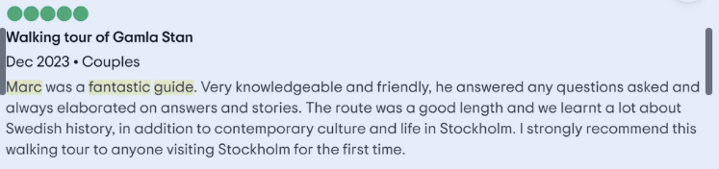

### **3.2.2** **Källa 2**

URL: [Recensioner och omdömen | Sweden History Tours](https://www.swedenhistorytours.se/sv/recensioner-och-omdomen/)

Stödjer STK 0129 “Systemet ska kunna tillåta kund att boka tur med mindre än 24 timmar till start om det är mer än 10 och mindre än 30 platser bokade.”

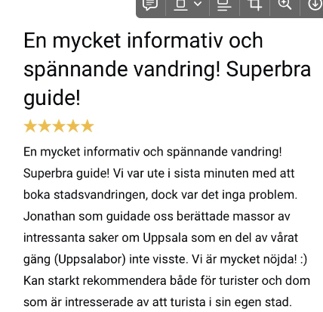

### **3.2.3** **Källa 3**

URL: [Nääs Slott (Floda) - Allt du behöver veta innan du besöker (2024) - Tripadvisor](https://www.tripadvisor.se/Attraction_Review-g8513079-d5566979-Reviews-Naas_Slott-Floda_Vastra_Gotaland_County_West_Coast.html#REVIEWS)

STK 0127 “Systemet ska kunna ge en administratör förmågan att lägga till en bokning.”

STK 0128 “Systemet ska kunna erbjuda en kund att betala via faktura.”

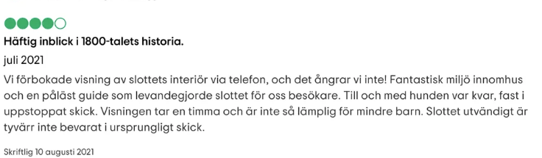

### **3.2.4** **Källa 4**

URL: [Nääs Slott (Floda) - Allt du behöver veta innan du besöker (2024) - Tripadvisor](https://www.tripadvisor.se/Attraction_Review-g8513079-d5566979-Reviews-or10-Naas_Slott-Floda_Vastra_Gotaland_County_West_Coast.html)

STK 0124 “Systemet ska kunna ge användare förmågan att betygsätta guider efter avslutad tur.”

STK 0125 “Systemet ska kunna ge användare förmågan att visa en guides profil.”

STK 0126 “System ska kunna tillåta användare att söka på guider.”

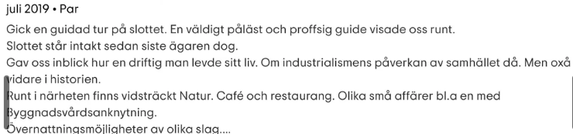

### **3.2.5** **Källa 5**

URL: [En fantastisk guidad tur i slottet - Omdömen - Nääs Slott - Tripadvisor](https://www.tripadvisor.se/ShowUserReviews-g8513079-d5566979-r499733696-Naas_Slott-Floda_Vastra_Gotaland_County_West_Coast.html)

STK 0124 “Systemet ska kunna ge användare förmågan att betygsätta guider efter avslutad tur.”

STK 0125 “Systemet ska kunna ge användare förmågan att visa en guides profil.”

STK 0126 “System ska kunna tillåta användare att söka på guider.”

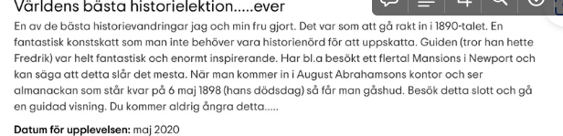

### **3.2.6** **Källa 6**

URL: [www.chat.openai.com/](http://www.chat.openai.com/)

STK 0120 “Systemet ska kunna automatiskt konvertera priser till kundens valuta beroende på varifrån bokningen görs.”

STK 0121 “Systemet ska kunna automatiskt konvertera priser från SEK till användarens lokala valuta.”

STK 0122 “Systemet ska kunna uppdatera valuta baserat på kundens IP-adress.”

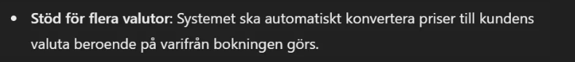

### **3.2.7** **Källa 7**

URL: [www.chat.openai.com/](http://www.chat.openai.com/)

STK 0117 “Systemet ska kunna växla språk mellan svenska, engelska, tyska, spanska, mandarin och franska”

STK 0118 “Systemet ska kunna integrera med Google Translate API för att möjliggöra automatisk översättning av text mellan olika språk.”

NFR 0119 “Systemet ska kunna integrera med Google Translate API för att möjliggöra automatisk översättning av text mellan olika språk.”

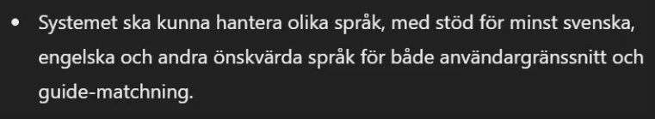

### **3.2.8** **Källa 8**

URL: [Trip & Tour Company Reviews | Travelstride](https://www.travelstride.com/reviews/tours-trip-reviews)

STK 0116 “Systemet ska kunna ge guider förmågan att avboka en tur.”

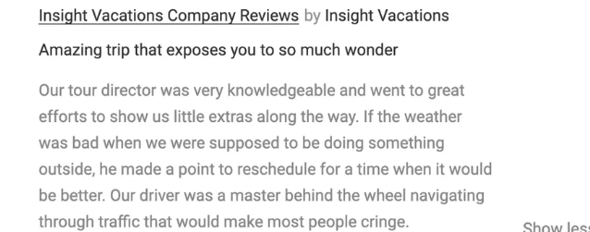

# **4.** **Mål, delmål / Goals, subgoals (kravtyp: GOA), Medel / Means (kravtyp: MEA)**

## **4.1** **Beskrivning av (högnivå)affärsmålen**

**Infoga er partnergrupps två (högnivå)affärsmål.**

## **4.2** **Målmodelleringsaktiviteten**

**Kortfattad beskrivning av er målmodelleringsaktivitet. Ska innehålla enkla referenser till de tekniker från kursteorin som har använts och en beskrivning av de problem som ev. har uppstått.**

## **4.3** **Målmodellen/-erna / The goal model(s)**

**Infoga den grafiska representationen av den/de resulterande målmodellen/-erna. En enda modell som inkluderar bägge högnivåaffärsmålen och deras undermål och medel. OBS: Om modellen då blir för stor och plottrig kan ni istället göra en modell per högnivåaffärsmål. OBS: Även UID ska anges i modellen för varje mål/undermål/medel, och måste matcha UID för GOA/MEA i Accessverktyget. T ex kan UID anges inom parentes före (eller efter) namnet på GOA/MEA i den grafiska modellen.**

## **4.4** **Dokumentation av mål, delmål, medel i Accessverktyget**

**Mål, delmål, och medel läggs in i Accessverktyget med hjälp funktionen ”Manage Requirements”. Kravtypen ska vara GOA för mål och delmål, och MEA för medel. Glöm inte traceability och att gå vidare med att ta fram STK/NFR som satisfierar de systemrelaterade medlen.**

Begrepp: